PISMO IN KUVERTA V ENEM
Pozdravljen!
Potrebuješ samo en A4 list (lahko je tudi barvni).
Danes, ko veliko časa preživimo za računalniki in telefoni, ti predlagam, da dobiš en A4 list, kaj lepega napišeš lahko tudi narišeš in razveseliš prijatelja.
Ker smo prijazni do narave, boš prav iz tega napisanega ali narisanega lista naredil kuverto.
Pa začnimo:
Tam kjer so črtkane črte pismo prepogni. (popisan list je samo vzorec tvojega pisma)
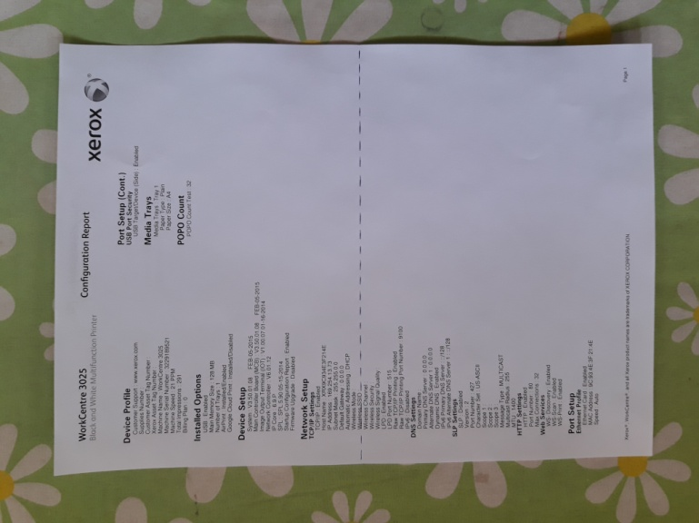
Pismo je prepognjeno.
Pismo je poravnano, tam kjer so črtkane črte prepogni.
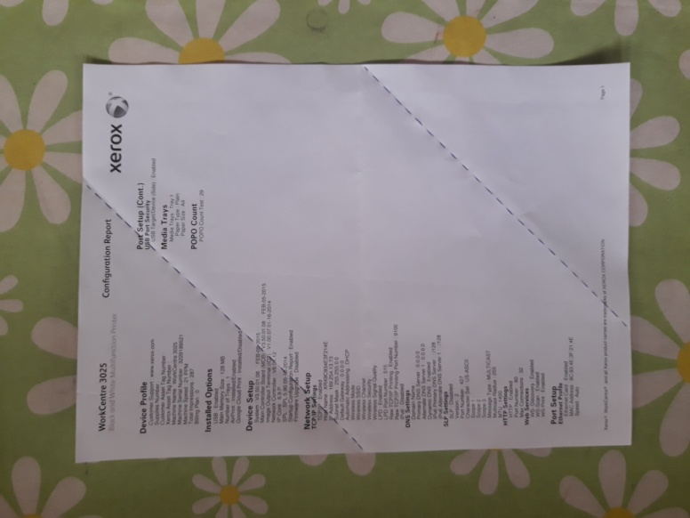
Tam kjer so črtkane črte prepogni.
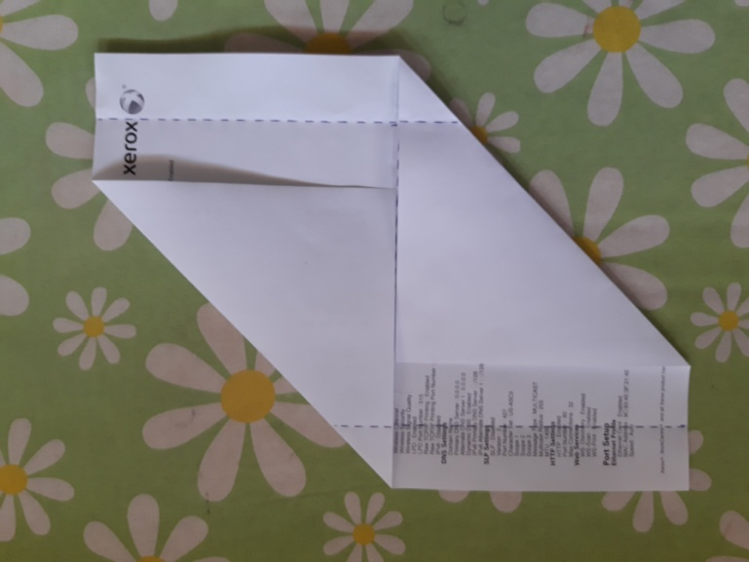

Tam kjer so črtkane črte prepogni.
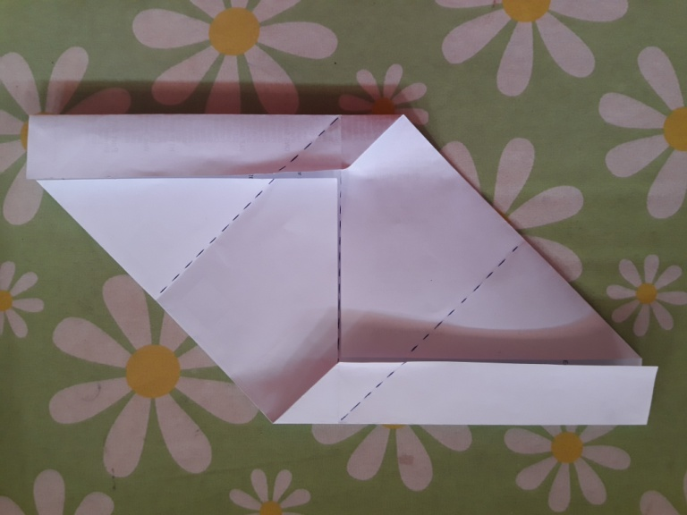

Puščici daj v žepek.
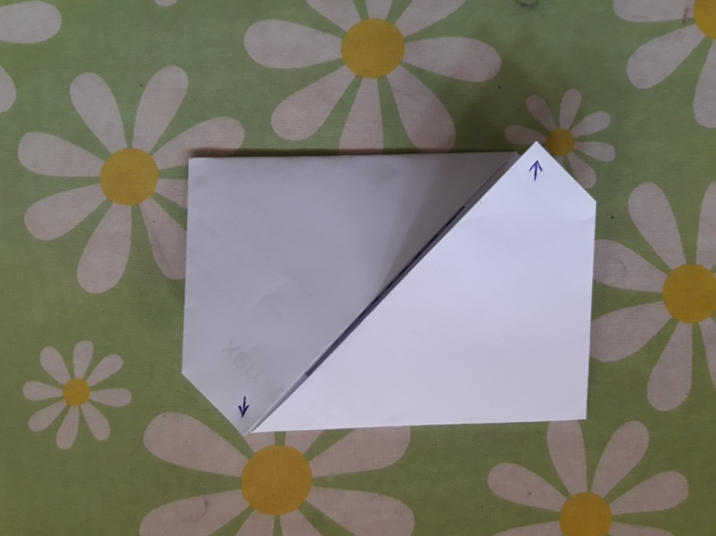

Kuverta s pismom je končana, obrni jo.
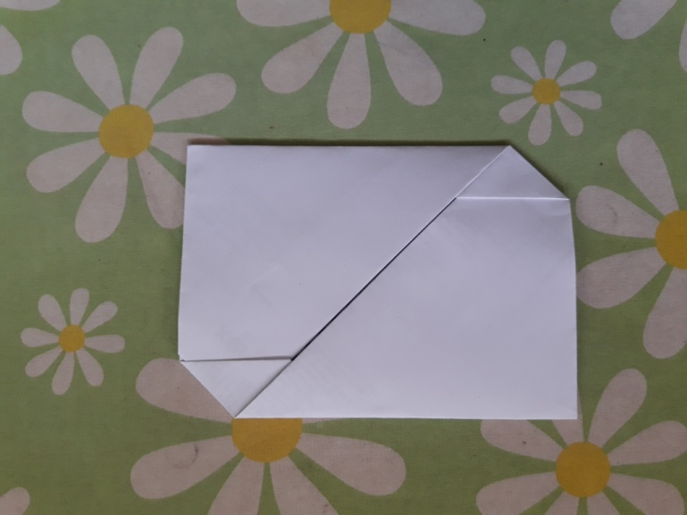

Nalepi znamko, napiši naslov in pošlji.
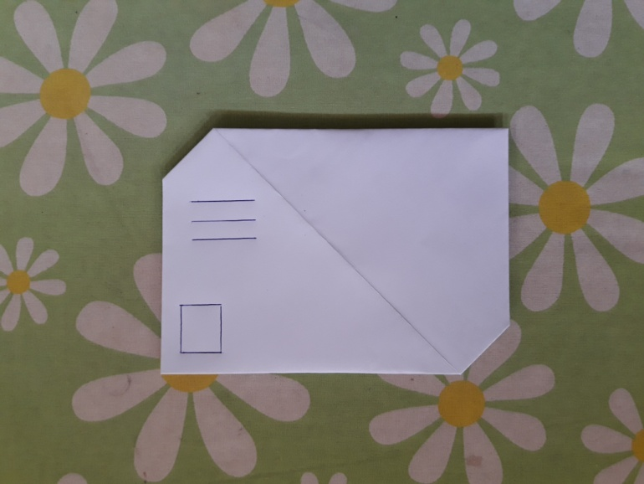

Upam,da dobiš odgovor.

Pripravil:
Rajko Juvan, CŠOD AJDA

